

**О внесении изменений в постановление акимата от 23 февраля 2016 года № 78 "Об утверждении регламентов государственных услуг, оказываемых в сфере технического и профессионального, послесреднего образования"**

***Утративший силу***

Постановление акимата Костанайской области от 21 июня 2016 года № 287. Зарегистрировано Департаментом юстиции Костанайской области 26 июля 2016 года № 6560. Утратило силу постановлением акимата Костанайской области от 29 января 2020 года № 36

      Сноска. Утратило силу постановлением акимата Костанайской области от 29.01.2020 № 36 (вводится в действие по истечении десяти календарных дней после дня его первого официального опубликования).

      В соответствии со статьей 27 Закона Республики Казахстан от 23 января 2001 года "О местном государственном управлении и самоуправлении в Республике Казахстан" акимат Костанайской области **ПОСТАНОВЛЯЕТ:**

      1. Внести в постановление акимата Костанайской области от 23 февраля № 78 "Об утверждении регламентов государственных услуг, оказываемых в сфере технического и профессионального, послесреднего образования" (зарегистрировано в Реестре государственной регистрации нормативных правовых актов под № 6233, опубликовано 16 апреля 2016 года в газете "Костанайские новости") следующие изменения:

      1) приложение к регламенту государственной услуги "Перевод и восстановление обучающихся в организациях образования, реализующих образовательные программы технического и профессионального, послесреднего образования" изложить в новой редакции согласно приложению 1 к настоящему постановлению;

      2) приложение к регламенту государственной услуги "Выдача справки лицам, не завершившим техническое - профессиональное, послесреднее образование" изложить в новой редакции согласно приложению 2 к настоящему постановлению.

      2. Контроль за исполнением настоящего постановления возложить на заместителя акима Костанайской области по социальным вопросам.

      3. Настоящее постановление вводится в действие по истечении десяти календарных дней после дня его первого официального опубликования.

|  |  |
| --- | --- |
| Аким области | А. Мухамбетов |

|  |  |  |  |  |  |  |  |  |  |
| --- | --- | --- | --- | --- | --- | --- | --- | --- | --- |
|  | |  |  | | --- | --- | |  | **Приложение 1** | |  | **к постановлению акимата** | |  | **от 21 июня 2016 года** | |  | **№ 287** | |
|  | |  |  | | --- | --- | |  | Приложение к Регламенту | |  | государственной услуги | |  | "Перевод и восстановление | |  | обучающихся в организациях | |  | образования, реализующих | |  | образовательные программы | |  | технического и | |  | профессионального, | |  | послесреднего образования" | |

**Справочник бизнес-процессов оказания государственной услуги**  
**"Перевод и восстановление обучающихся в организациях образования, реализующих**  
**образовательные программы технического и профессионального,**  
**послесреднего образования"**

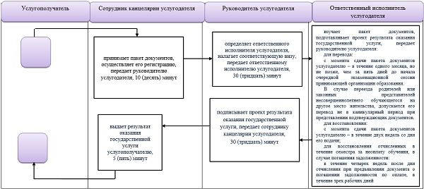

      Условные обозначения

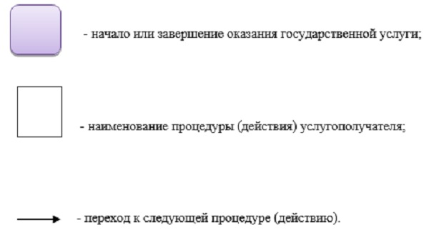

|  |  |  |  |  |  |  |  |  |  |
| --- | --- | --- | --- | --- | --- | --- | --- | --- | --- |
|  | |  |  | | --- | --- | |  | **Приложение 2** | |  | **к постановлению акимата** | |  | **от 21 июня 2016 года** | |  | **№ 287** | |
|  | |  |  | | --- | --- | |  | Приложение к Регламенту | |  | государственной услуги | |  | "Выдача справки лицам, не | |  | завершившим техническое | |  | и профессиональное, | |  | послесреднее образование" | |

**Справочник бизнес-процессов оказания государственной услуги "Выдача справки лицам, не завершившим техническое - профессиональное, послесреднее образование"**

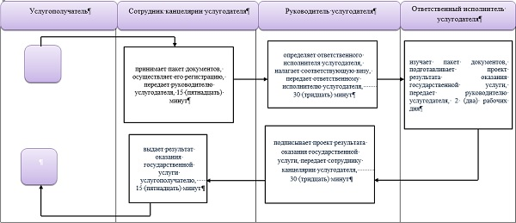

      Условные обозначения



© 2012. РГП на ПХВ «Институт законодательства и правовой информации Республики Казахстан» Министерства юстиции Республики Казахстан